Les pays d’Europe

Après la Seconde Guerre monsiale en 1945 l’Allemagne est divisée en 2.

La RFA __________________________ à l’OUEST

La capitale est _______________

La RDA __________________________ à l’EST

La capitale est _____________

Les deux pays sont séparés par le mur de Berlin.

[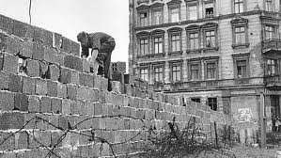](http://www.google.fr/imgres?q=mur+de+berlin&hl=fr&biw=1396&bih=635&tbm=isch&tbnid=zlAW8Zaz-Wu2eM:&imgrefurl=http://germanverne.wifeo.com/le-mur-de-berlin.php&docid=8RkJeAKotmVNrM&imgurl=http://germanverne.wifeo.com/images/i/img/img.-le-mur-de-Berlin.jpg&w=590&h=332&ei=kXrwT9WdG8q_0QXZ1JyKDg&zoom=1&iact=hc&vpx=758&vpy=330&dur=2982&hovh=168&hovw=299&tx=137&ty=98&sig=112514140634677393484&page=1&tbnh=97&tbnw=173&start=0&ndsp=21&ved=1t:429,r:11,s:0,i:169)

Le mur va être détruit en _________ et le pays va être réunifié.

L’Allemagne

Géographie

Europe

[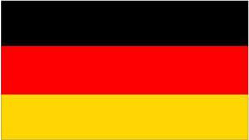](http://www.google.fr/imgres?q=drapeau+allemagne&hl=fr&biw=1396&bih=635&tbm=isch&tbnid=IgACRdj124oiOM:&imgrefurl=http://www.motnueq.com/pages/influences-musique/groupes-recommandables/freedom-call.html&docid=R9YGDtDupNQ04M&imgurl=http://www.motnueq.com/medias/images/drapeau-allemand.jpg&w=510&h=287&ei=3HbwT923M8el0QWf5JziDQ&zoom=1&iact=hc&vpx=294&vpy=161&dur=280&hovh=168&hovw=299&tx=126&ty=88&sig=112514140634677393484&page=1&tbnh=102&tbnw=182&start=0&ndsp=18&ved=1t:429,r:1,s:0,i:72)